CDN的全称是Content Delivery NetWork 即内容分发网络，是构建在现有网络基础上的智能虚拟网络，部署在各地的边缘服务器上。
其实现的基本思路是，尽可能避开互联网上有可能影响数据传输速度和稳定性的环节，使内容传输更快，更稳定，通过如上的部署，构建现有网络基础上的智能虚拟网络，来实时监控网络的流量，各节点的连接，负载情况，响应时间等，来将用户的请求重新导向离用户最近的服务节点上。
其目的是为了解决因为地域分布，带宽大小，服务器性能优劣带来的访问延迟问题，使用户能够就近获取所需内容，即加快用户访问网站的响应速度和成功率。也在尽可能的保障信息的连贯性的情况下，减少转发，传输所需的资源。
目前CDN的作用，优点及排名靠前的服务商:
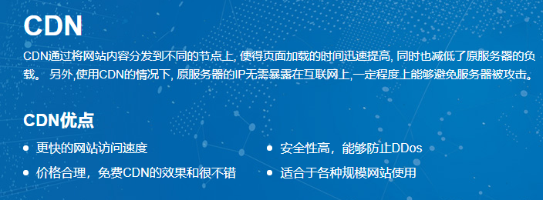

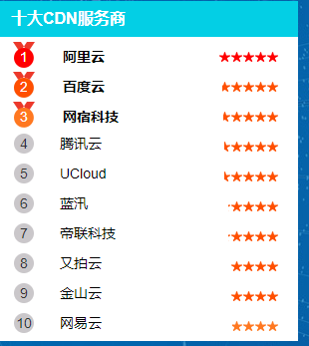

在知乎上看到一个比喻很贴切
CDN就像网络中的快递小哥，把电影，网购，订单等等的数据包裹从一个服务器快递到另一个服务器，而且很聪明，不是在用蛮力瞎跑，乱撞，他承建了很多家快递点，就近快递(缓存) 善于优化快递路径(调度) 还会对包裹进行更合理的重新打包(协议优化),无论你我在世界的任何角落，只要连接网络，CDN服务就如同把源网站搬到我们面前一样，整个世界，触手可及。

